Федеральное государственное бюджетное образовательное учреждение высшего профессионального образования «Российская академия народного хозяйства и государственной службы при Президенте Российской Федерации»

Нижегородский институт управления

Кафедра Информатики и информационных технологий

ОТЧЕТ по предмету:

Программная инженерия

Лабораторная работа №0

Освоение технологии работы со службой GitHub

Выполнил: студент группы:

ИБ-321

Трошина София

Нижний Новгород

2023 г.

Оглавление

Регистрация на сайте 3

Создание репозитория 4

# Регистрация на сайте



Заходим на сайт <https://github.com/> .

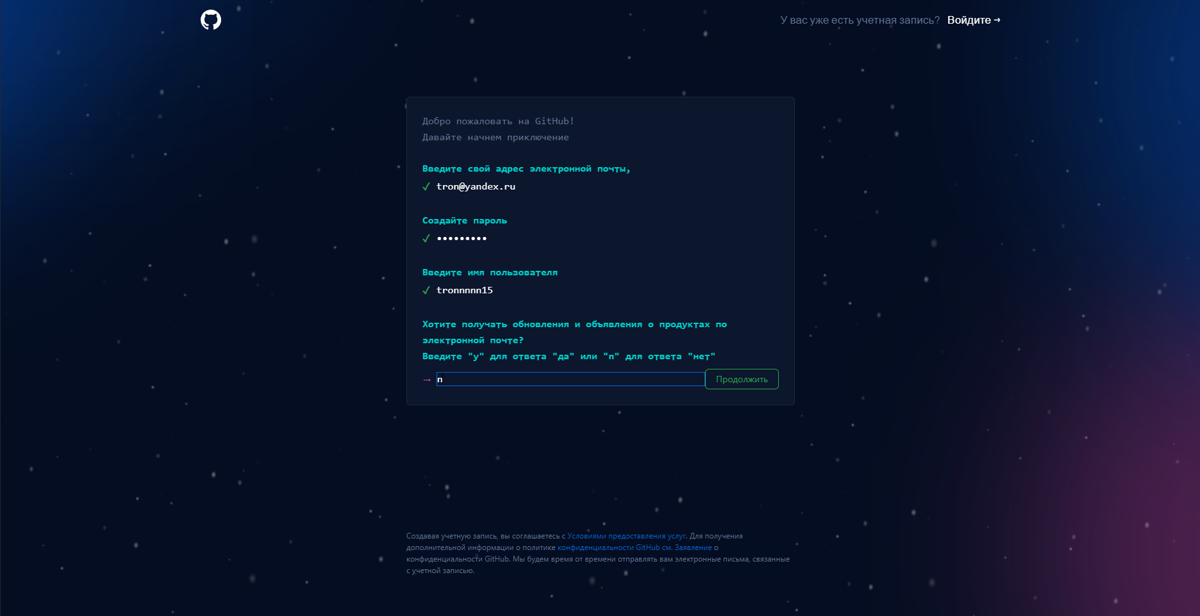

Вводим необходимые данные и регистрируемся.

# Создание репозитория

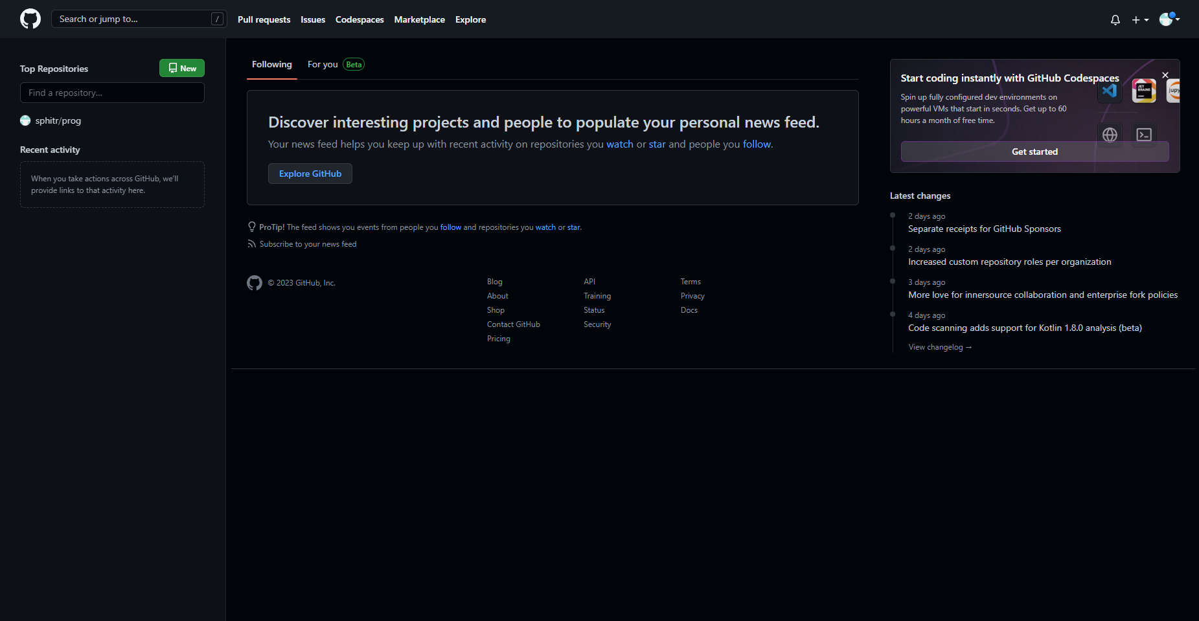Создаем репозиторий. Задаем ему имя и делаем его общедоступным.

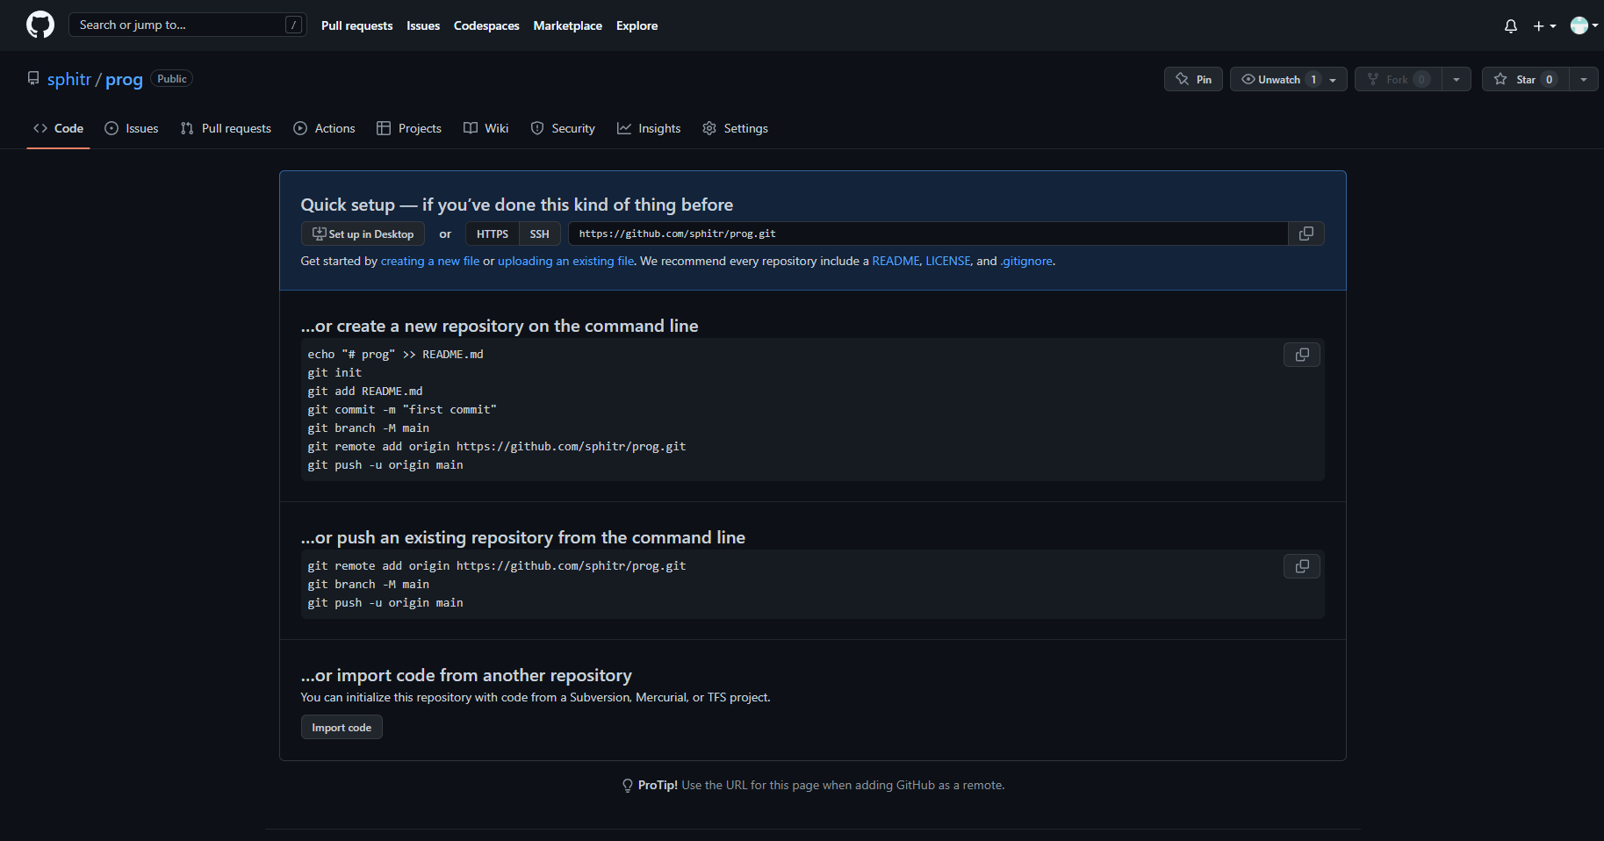

После создания мы получаем ссылку для доступа к репозиторию: <https://github.com/sphitr/prog.git> .